华东师范大学数据科学与工程学院上机实践报告

课程名称：数据仓库与OLAP | 年级： | 上机实践成绩：
指导教师：金澈清 | 姓名：杜云滔
上机实践名称：UDW使用 | 学号：10153903105 | 上机实践日期：2019.3.14
上机实践编号：No.2 |  | 上机实践时间： 2019.3.14

一、目的
- 熟悉UDW环境
- 熟悉UDW的管理、开发环境。
- 使用psql连接数据仓库，查询数据。
- 使用SQL语句创建自定义名称的数据库。
- 使用odbc连接数据库，查询数据。
- 编写java程序，使用JDBC连接数据库，查询数据。

- 在UDW上建立历史拉链表
- 创建表member_fatdt0、member_delta、member_tmp0、member_tmp1。
- 用Insert、copy两种方式加载数据。
- 刷新拉链表。
- 查看当前数据和历史数据。

三、使用环境
Windows 10\Linux
SSH 工具
UDW
四、实验过程

熟悉UDW环境

连接远程数据仓库
使用SSH连接远程云主机
Ucloud基于PostgreSQL，很多操作类似，参考文档
使用postgreSQL连接远程数据仓库
psql -U dyt -h udw.lurymd.m0.service.ucloud.cn -p 5432 -d db_dyt -W
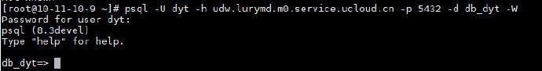

查看UDW的表格设计

常用查询命令
- 列出所有数据库\l
  - 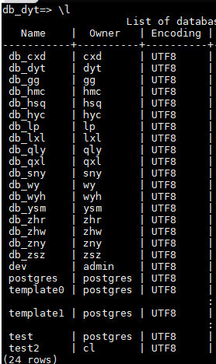
- 显示目前数据库的关系表\d
  - 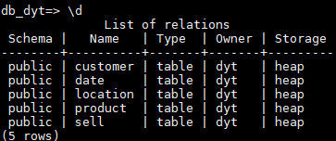
- 导入SQL文件进行创建table
  - 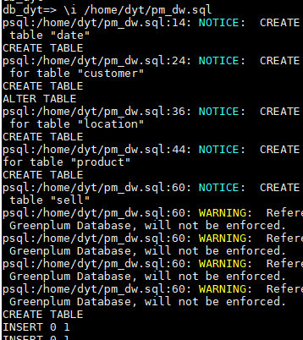
- 简单查询命令
  - 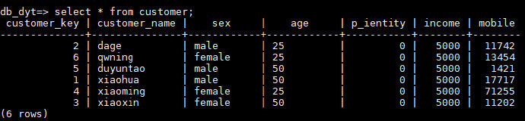

运行JAR包
- 在本地写好JDBC程序，例如：
import java.sql.*;
public class JDBCTest {
public static void main(String args[]) {
// Connection op = getAll();
getAll("customer");
// op.insert(new S("S6","徐瑞", "20", "上海"));
// op.insert(new S("S7","胡", "30", "重庆"));
// op.getAll();
// op.update(new S("S7","耀艺", "", "上海"));
// op.delete("S6");
// op.getAll();
// op.SelectCity("上海");
}
public static Connection getConn() {
String driver = "org.postgresql.Driver";
String url = "jdbc:postgresql://udw.lurymd.m0.service.ucloud.cn:5432/db_dyt";
String username = "dyt";
String password = "dyt123";
Connection conn = null;
try {
Class.forName(driver); // classLoader,加载对应驱动
conn = DriverManager.getConnection(url, username, password);
} catch (ClassNotFoundException e) {
e.printStackTrace();
} catch (SQLException e) {
e.printStackTrace();
}
return conn;
}
/**
* @method Integer getAll() 查询并打印表中数据
* @return Integer 查询并打印表中数据
*/
public static Integer getAll(String table) {
Connection conn = getConn();
String sql = "select * from "+table;
PreparedStatement pstmt;
try {
pstmt = (PreparedStatement)conn.prepareStatement(sql);
ResultSet rs = pstmt.executeQuery();
int col = rs.getMetaData().getColumnCount();
System.out.println("============================");
// 打印每一列
while (rs.next()) {
for (int i = 1; i <= col; i++) {
System.out.print(rs.getString(i) + "\t");
if ((i == 2) && (rs.getString(i).length() < 8)) {
System.out.print("\t");
}
}
System.out.println("");
}
System.out.println("============================");
} catch (SQLException e) {
e.printStackTrace();
}
return null;
}
}
```
- 放入服务器中并指定JDBC的jar包生成class
  - javac -cp ".:postgresql-jdbc.jar" JDBCTest.java
- 运行：
  - java -cp ".:postgresql-jdbc.jar" JDBCTest
- 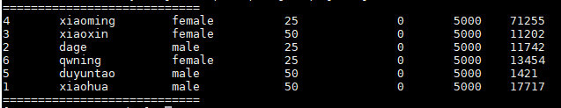

介绍
- 历史拉链表
  - 历史拉链表是一种数据模型，主要针对数据仓库设计中表存储数据的方式而定义的。它记录一个事物从开始到当前状态的所有变化的信息。拉链表可以避免按每一天存储所有记录造成的海量存储问题，同时也是处理缓慢变化数据的一种常见方式。
  - 也就是说，对于表中的任何数据，不进行真正的删除，只记录操作和有效日期。
- 流程
  - 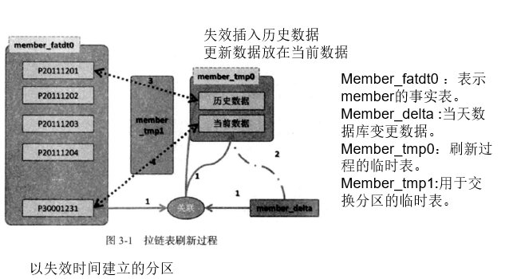
  - 其中，tmp0表有两个分区，表示历史数据和当前数据，使用tmp1对tmp0和事实表进行更新和交换。

操作

创建表
- 首先需要创建delta表，事实表，以及两个tmp表
- -- 事实表
create table public.member_fatdt0
(
member_id varchar(64), -- 会员ID
phoneno varchar(20), -- 电话号码
dw_beg_date date, -- 生效日期
dw_end_date date, -- 失效日期
dtype char(1), -- 类型（历史数据，当前数据）
dw_status char(1), -- 数据操作类型（I，D，U）
dw_ins_date date -- 数据仓库插入日期
)with(appendonly=true,compresslevel=5) -- 压缩级别
distributed by (member_id)
PARTITION BY RANGE (dw_end_date)
(
PARTITION p20111201 START (date '2011-12-01') INCLUSIVE,
PARTITION p20111202 START (date '2011-12-02') INCLUSIVE,
PARTITION p20111203 START (date '2011-12-03') INCLUSIVE,
PARTITION p20111204 START (date '2011-12-04') INCLUSIVE,
PARTITION p20111205 START (date '2011-12-05') INCLUSIVE,
PARTITION p20111206 START (date '2011-12-06') INCLUSIVE,
PARTITION p20111207 START (date '2011-12-07') INCLUSIVE,
PARTITION p20111231 START (date '2011-12-31') INCLUSIVE
END (date '3001-01-01') EXCLUSIVE
);
-- 增量表
create table public.member_delta
(
member_id varchar(64),
phoneno varchar(20),
action char(1), -- 数据操作类型（I，D，U）
dw_ins_date date -- 类型（新增，删除，更新）
)with(appendonly=true,compresslevel=5) -- 压缩级别
distributed by (member_id)
-- 临时表
create table public.member_tmp0
(
member_id varchar(64),
phoneno varchar(20),
dw_beg_date date,
dw_end_date date,
dtype char(1),
dw_status char(1),
dw_ins_date date
)with(appendonly=true,compresslevel=5) -- 压缩级别
distributed by (member_id)
PARTITION BY LIST (dtype)
(
PARTITION PHIS VALUES ('H'), -- 表示历史信息
PARTITION PCUR VALUES ('C'), -- 表示当前信息
DEFAULT PARTITION other
);
-- 临时表1
create table public.member_tmp1
(
member_id varchar(64),
phoneno varchar(20),
dw_beg_date date,
dw_end_date date,
dtype char(1),
dw_status char(1),
dw_ins_date date
)with(appendonly=true,compresslevel=5) -- 压缩级别
distributed by (member_id)
- 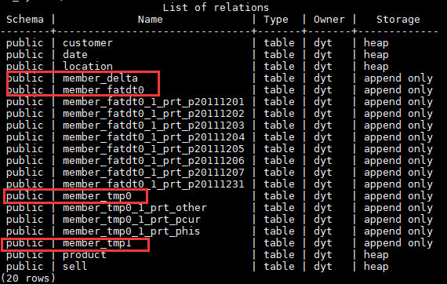

插入数据
- 插入delta表
  - Insert into member_delta values('mem006','1310000006','I','2011-12-03');
Insert into member_delta values('mem002','1310000002','D','2011-12-03');
Insert into member_delta values('mem003','1310000003','U','2011-12-03');
  - 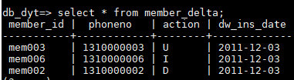
- 插入事实表
  - Insert into member_fatdt0 values('mem001','1310000001','2011-12-01','3000-12-31','C','I','2011-12-02');
Insert into member_fatdt0 values('mem002','1310000002','2011-12-01','3000-12-31','C','I','2011-12-02');
Insert into member_fatdt0 values('mem003','1310000003','2011-12-01','3000-12-31','C','I','2011-12-02');
Insert into member_fatdt0 values('mem004','1310000004','2011-12-01','3000-12-31','C','I','2011-12-02');
Insert into member_fatdt0 values('mem004','1310000004','2011-12-01','3000-12-31','C','I','2011-12-02');
Insert into member_fatdt0 values('mem005','1310000005','2011-12-01','3000-12-31','C','I','2011-12-02');
  - 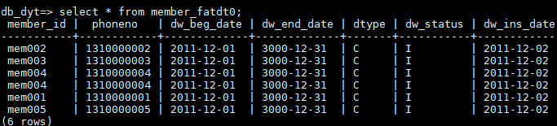

数据刷新
- 将member_fatdt0表与member_delta左外连接，相关联的历史数据插入到member_tmp0历史分区，反之插入到member_tmp0的当前分区
  - 这里主要处理update和delete操作，若能进行左连接，说明数据有更新，插入历史分区
  - truncate table public.member_tmp0;
-- 清理临时表
insert into public.member_tmp0
(
member_id,
phoneno,
dw_beg_date,
dw_end_date,
dtype,
dw_status,
dw_ins_date
)
select a.member_id,a.phoneno,a.dw_beg_date,
case when b.member_id is null then a.dw_end_date
else date '2011-12-02'
end as dw_end_date,
case when b.member_id is null then 'C'
else 'H'
end as dtype,
case when b.member_id is null then a.dw_status
else b.action
end as dw_status,
date '2011-12-03'
from public.member_fatdt0 a
left join public.member_delta b
on a.member_id = b.member_id
and b.action in('D','U')
where a.dw_beg_date <= cast('2011-12-02' as date) -1
and a.dw_end_date > cast('2011-12-02' as date)-1;
  - 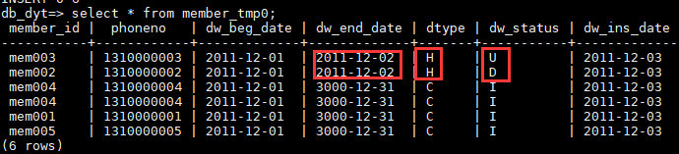
- 将member_delta当前数据（更新，插入的新数据）插入到member_tmp0当前分区，end时间为无穷。
  - insert into public.member_tmp0
(
member_id,
phoneno,
dw_beg_date,
dw_end_date,
dtype,
dw_status,
dw_ins_date
)
select member_id,phoneno,
cast('2011-12-02' as date),
cast('3000-12-31' as date),
'C',
action,
cast('2011-12-03' as date)
from public.member_delta
where action in ('I','U');
  - 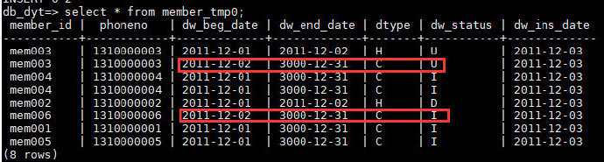
- 将member_tmp0历史数据与member_fatdt0相应分区交换（通过member_tmp1表进行交换）。
  - alter table member_tmp1 drop constraint member_tmp0_1_prt_phis_check;
truncate table public.member_tmp1;
alter table public.member_tmp0 exchange partition for ('H') with table public.member_tmp1;
alter table public.member_fatdt0 exchange partition for('2011-12-02') with table public.member_tmp1;
    - 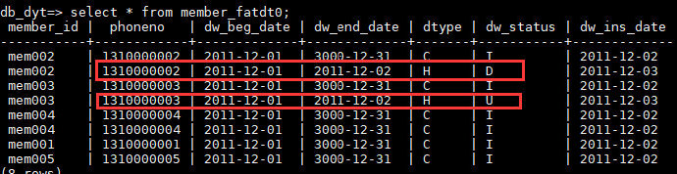
- 将member_tmp0当前数据与member_fatdt0相应分区交换（通过member_tmp1表进行交换）。
  - alter table member_tmp1 drop constraint member_fatdt0_1_prt_p20111202_check
alter table member_tmp1 drop constraint member_tmp0_1_prt_pcur_check
alter table public.member_tmp0 exchange partition for('C') with table public.member_tmp1;
alter table public.member_fatdt0 exchange partition for('3000-12-31') with table public.member_tmp1;
  - 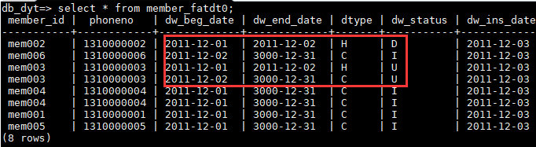

五、总结
本次上机实践熟悉了UDW的使用，远程连接数据仓库，基本的shell命令。同时，熟悉了历史拉链表的概念和基本操作，对数据仓库的使用和运营有了更深的理解，也锻炼了写SQL的能力。

六、附录

